МБДОУ «Детский сад № 2 «Кояшкай» г. Мамадыш

Развлечение по ПДД в подготовительной группе

«Мой друг - Светофорик»

Автор:
Музыкальный руководитель
Бабатьева Анна Григорьевна
Цель:
Закрепить знания детей о правилах дорожного движения. Формировать ориентировку в пространстве. Закрепить умение называть знакомые дорожные знаки, регламентирующие движение пешеходов, а также значение сигналов светофора (закрепить представления детей о цвете). Воспитывать у дошкольников правила безопасности поведения на дорогах. Развивать наблюдательность, быстроту реакции, произвольное внимание, зрительную память.

/Зал украшен: зебра, дорога, дорожные знаки, светофор, машины. Дети ст. гр. входят в зал, проходят по тротуару, по пешеходному переходу и садятся справа и слева. муз. «Весёлые путешественники» Диск 1, № 1, кН. Бурениной
А.Г.: Рассаживайтесь поудобнее. Места занимайте скорей.
На праздник «Мой друг - Светофорик» мы пригласили гостей!
/все хлопают/
Вед.: Ребята, мы живём в большом, красивом городе с зелёными улицами. По ним движется много легковых и грузовых автомашин, автобусов. И никто никому не мешает! Это потому, что есть такие чёткие и строгие правила для водителей машин и пешеходов. А помогает водителям и пешеходам Светофор.
/выходит «Светофорик» - ………., на груди три круга: зел., жёлт., красн./
Светофорик: Ходить по улице опасно,
Когда у вас вниманья нет.
Но есть, друзья, зелёный, красный
И очень нужный жёлтый свет.
Здесь у вас на перекрёстке вам поможет светофор
Для тебя горят они – светофорные огни!
Красный – стой, жёлтый – жди, а зелёный – проходи!
Песня «Про светофор» м. Дементьевой
/дети стоят около стульев, когда поют, светофорик – в центре/ - садятся
Вед.: А вот и дорожные знаки. (выходят несколько знаков)
1-й: Город, в котором с тобой мы живём
Можно по праву сравнить с букварём
2-й: Вот она, азбука над головой
Знаки развешаны вдоль мостовой
3-й: Азбука улиц, проспектов, дорог
Город даёт нам всё время урок
4-й: Азбуку города помни всегда
Чтоб не случилась с тобою беда
5-й: Всем, кому нужны колёса, передайте наш совет:
Пусть у нас сначала спросят – можно ехать, или нет.
6-й: Мы поможем и расскажем. Честь по чести, что и как
Мы дорогу всем укажем. Уважайте каждый знак!
7-й: Чтоб машины не спешили, шёл спокойно пешеход.
Помогать мы им решили. Мы дежурим круглый год.
8-й: Самый малый знак дорожный – он стоит не просто так
Будьте, будьте осторожны! Уважайте каждый знак!
/кланяются, садятся/
Вед.: Отгадайте загадку:
Посмотри, силач какой, на ходу одной рукой
Останавливать привык пятитонный грузовик? (регулировщик)
(выходит милиц. – регулировщик с жезлом и в фур. – ………..)
Вед.: Здесь на посту в любое время дежурит ловкий постовой
Он управляет сразу всеми, кто перед ним на мостовой
Вед.: Посмотрим, как милиционер регулирует движение.
Наши ребята идут в детский сад
Наши ребята очень спешат (2 пары идут)
Регулир.: (жезлом показ., а светофор показ цвета)
Хоть у вас терпенья нет, подождите – красный свет
Жёлтый свет на пути, приготовься в путь идти
Свет зелёный на пути, вот теперь переходи (дети идут)
Песня «По улице» м. Шутенко
Вед.: А теперь я вас проверю и игру для вас затею.
Если вы поступаете согласно правилам дорожного движения, то
Дружно отвечайте – это я, это я, это все мои друзья
А если нет – молчите.
Игра «Это я, это я, это все мои друзья»
1. Кто из вас идёт вперёд только там, где переход?
2. Кто летит вперёд так скоро, что не видит светофора?
3. Знает кто, что красный свет – это значит хода нет?
4. Кто из вас идя домой держит путь по мостовой?
А где нужно? (по тротуару)
Игра «Зелёный, жёлтый, красный» (на внимание)
Если красный – дети стоят, жёлтый – маршируют, Зелёный – хлопают в ладоши
Реб-к: Стоп, машина! Стоп, мотор! Тормози скорей, шофёр!
Красный глаз глядит в упор! Это строгий светофор!
Вид он грозный напускает, ехать дальше не пускает.
Реб-к: Обождал шофёр немножко, снова выглянул в окошко
Светофор на этот раз показал зелёный глаз
Подмигнул и говорит: «Ехать можно, путь открыт!»
Вед.: Что, запомнили друзья правила движения?
Дети: Помним мы от А до Я азбуку движения!
А.Г.: Молодцы, ребятки, хорошо знаете правила дорожного движения.
А я вот знаю одного мальчика из цветочного города, который не хотел
изучать правила дорожного движения, а что с ним произошло, мы сейчас
посмотрим.
Вед.: Однажды, в цветочном городе Винтик и Шпунтик изобрели машину.
Муз. Д №
/В. и Ш. ходят около машины, молоточками стучат, гайки закручивают, нажимают на машину, щупают/ - вдруг смех………6 детей выбегают из цветочного города: доктор, ягодка, кнопочка, весельчак, винтик и шпунтик – танцуют
Танец: «Гимн Незнайки и его друзей»
- пр.:…танцуют, проигрыш – убегают в домик, Винтик и Шпунтик подходят к машине. Незнайка выходит к машине.
Незнайка: Ух ты, вот это машина! Вот бы прокатиться!
Винтик: Чтобы ездить на машине, надо правила учить!
Шпунтик: И без прав тебе, Незнайка, лучше к ней не подходить!
Незнайка: Очень мне надо, по-ду-ма-ешь!
Нужна мне ваша машина? Обойдусь и без неё!
Но потом увидите, узнаете у меня!
Муз. «Марш» - В., Ш. уходят в домик, Незнайка тоже марширует, а потом задним ходом к машине крадётся.
Нез.: Ты в машину не садись, ты мотор не заводи (дразнится)
Если я захочу, заведу и прокачусь.
Нужны мне ваши правила, чего тут уметь: сел, да поехал
(бежит, взял руль, сел в машину, поехал)
1к. – все выбегают шестеро и танцуют 1к.+пр., проигрыш – убегают, Незн. Едет.
(муз. Проходит вдоль дороги, знак «Внимание, дети»)
(Муз. быстрая Весельчак выскочил на поскоках и играет мячом об пол, звук тормозов и авария, весельчак бросил мяч в машину Незнайке, все герои замерли в позах) – выходят: Знайка и Девочка Знайка
Девочка: (выразительно) Наш герой попал впросак, сам виновен как никак,
Раздавил машиной мячик, очень громко плачет мальчик
Нужно знаки соблюдать, чтоб ребят не обижать
Знайка: Правила движения будем изучать
Знаки дорожные нужно чётко знать
Чтоб не попали в беду коротышки
Жители города: девчонки, мальчишки (уходят)
Незн.: Ты, мальчик, смотри, погоняешь ты мяч!
Видишь, я еду! (мальчик плачет, уходит)
(Муз. 3к. – все выбегают шестеро и танцуют 3к.+ припев, проигрыш – убегают, Незнайка весело едет) – музыка…….идёт дорожный знак «Внимание, велосипедист» - Кнопочка едет на велосипеде, звук тормозов, она падает, лежит.
(выходят знайки)
Знайка-девочка: Если сел за руль Незнайка, ты с дороги убегай-ка
Велосипед Незнайка сбил, значит знаки не учил
Знайка: Не умеет он водить, жать на газ и руль крутить (уходят)
Незнайка: Ты что, Кнопочка под машину лезешь?
Ду-у-у-мать надо! (кнопочка плачет, уходит)
(все дети импровизируют, кто как хочет танцуют, В., Ш. ходят вдоль улицы, как паровозики, звук тормозов, авария, Незнайка падает)
(выходят знайки)
Знайка-девочка: Не усвоил он урок, вот и врезался в дубок
Знайка: Чтоб не плакать малышам, надо правила учить
Ты, Незнайка, не лихач, красный – стой, жёлтый – жди, а зелёный – мчи!
(сирена скорой помощи, доктор бежит с аптечкой)
Незнайка: Ой, больно!
Доктор: Потерпите, больной! - (2 раза повторяют)
(на лоб приклеивает пластырь, на руку – гипс) – муз. – лёгкая….
Незнайка: Да, теперь я понял, чтоб машиной управлять – надо очень много знать
Буду правила учить и со знаками дружить.
(дети все стоят полукругом, в центре – светофор)
Песня «По секрету всему свету» м. Шаинского переделанная
(дети поют куплет, светофорик – припев, и так до конца, проигрыш все маршем уходят)
1к. Све-то; Светофором я тружусь
И-на; перекрёстке нахожусь
У-ка; укажу я красный свет
То никому дороги нет!
А-зе; а зелёный загорит
Путь-лю; путь любому здесь открыт
На-зе; на зелёный ты иди
Желаю доброго пути.
Пр.: (светофор поёт) Ля-ля-ля, жу-жу-жу
За порядком я слежу
И шофёру с пешеходом
Если нужно, подскажу жу-жу-жу.
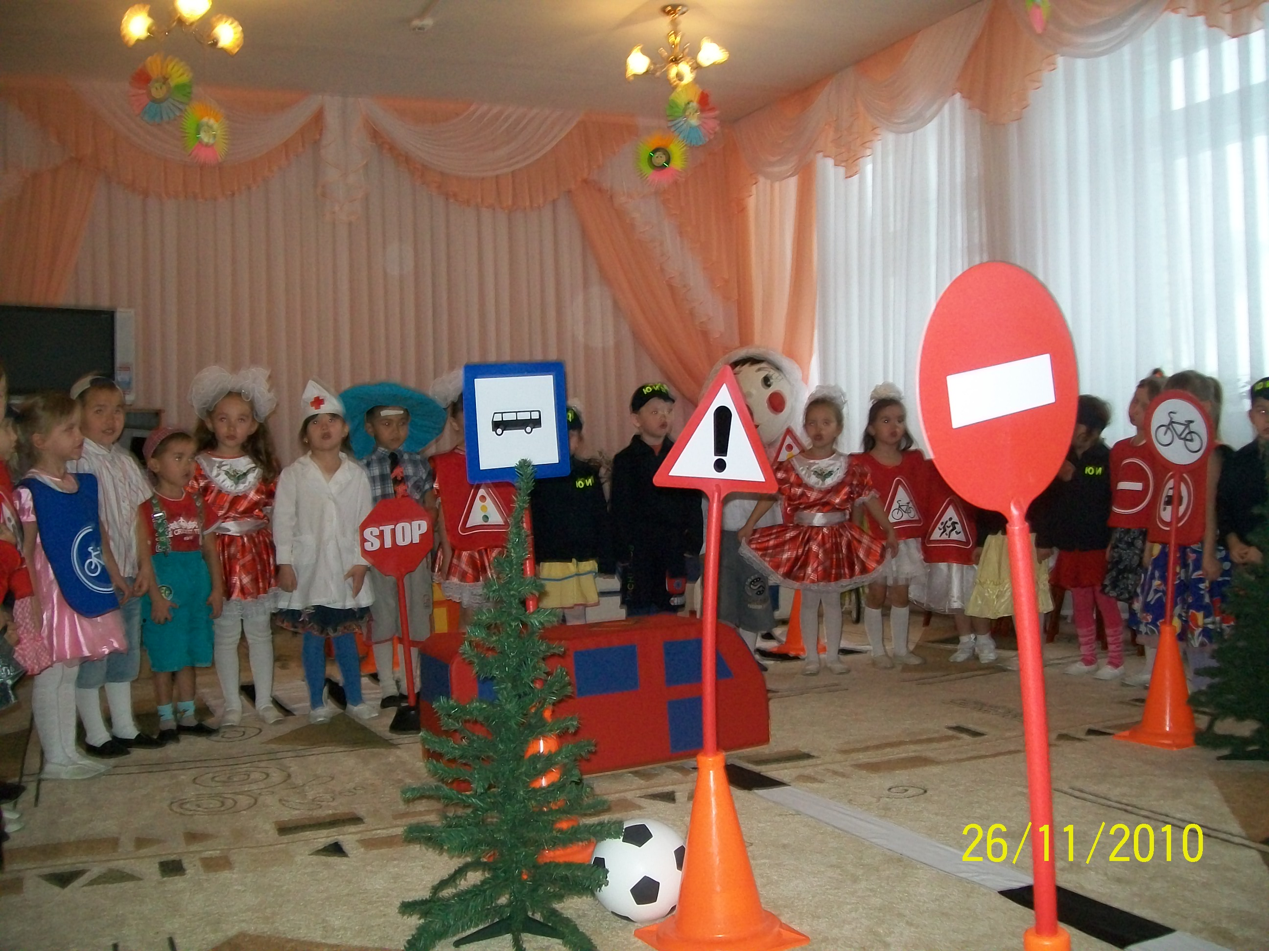
2к. Коль-не; коль Незнайка за рулём
Всё-не; всё не кончится добром
Не-по; не поможет светофор
Он точно врежется в забор
Ну-а; ну, а если пешеход
На-за; на запретный свет пойдёт
Вас-не; вас не хочется пугать
Не то печальным может стать

